2022年度

四川省沐川县总工会

部门决算
目录

公开时间：2023年10月17日

第一部分 部门概况 4
一、部门职责 4
二、机构设置 7
第二部分 2022年度部门决算情况说明 8
一、收入支出决算总体情况说明 8
二、收入决算情况说明 8
三、支出决算情况说明 9
四、财政拨款收入支出决算总体情况说明 9
五、一般公共预算财政拨款支出决算情况说明 10
六、一般公共预算财政拨款基本支出决算情况说明 13
七、财政拨款“三公”经费支出决算情况说明 13
八、政府性基金预算支出决算情况说明 15
九、国有资本经营预算支出决算情况说明 15
十、其他重要事项的情况说明 15
第三部分 名词解释 17
第四部分 附件 19
第五部分 附表 31
一、收入支出决算总表 32
二、收入决算表 33
三、支出决算表 34
四、财政拨款收入支出决算总表 35
五、财政拨款支出决算明细表 36
六、一般公共预算财政拨款支出决算表 37
七、一般公共预算财政拨款支出决算明细表 38
八、一般公共预算财政拨款基本支出决算明细表 39
九、一般公共预算财政拨款项目支出决算表 40
十、政府性基金预算财政拨款收入支出决算表 41
十一、国有资本经营预算财政拨款收入支出决算表 42
十二、国有资本经营预算财政拨款支出决算表 43
十三、财政拨款“三公”经费支出决算表 44

第一部分 部门概况

一、部门职责

（一）主要职能。
沐川县总工会是县委群团工作部门，负责全县工会组织建设、管理，维护职工合法权益，帮扶困难职工，参与社会治理，提升职工道德和文化素质，团结组织职工为社会经济发展发挥主力军作用。
1.维护职工的合法权益和民主权利。
2.动员和组织职工积极参与建设和改革，完成经济和社会发展任务。
3.代表和组织职工参与行政和社会事务管理，参与企业、事业和机关的民主管理。
4.教育职工不断提高思想道德素质和科学文化素质，建设有理想、有道德、有文化、有纪律的职工队伍。
5.开展下岗职工再就业和为困难职工送温暖活动。
6.开展女职工委员会工作，维护女职工特殊利益。
7.完成县委安排的其他工作。
（二）2022年重点工作完成情况。
1.强化职工思想引领。在全县开展“中国梦·劳动美—喜迎二十大 建功新时代”暨“践行十爱·德耀嘉州”主题征文活动，共征集作品121篇，评选优秀作品37篇；举办《工会法》线上有奖知识竞赛，为期3天的活动共吸引3600余人次职工参与；积极组队参加市总工会主办的“中国梦·劳动美—喜迎二十大 建功新时代”职工合唱、诵读、摄影书画展、乒乓球、羽毛球等活动，展示新时代职工积极向上精神风貌。
2.大力弘扬“三个精神”。在五一期间，分期对6名劳模事迹进行宣传报道，讲好了劳模故事、劳动故事、工匠故事；推荐18名（个）先进个人、集体参加模范评选，获评省级工人先锋号1个、市级工人先锋号1个、市五一劳动奖章1人、“乐山工匠”2人；做实关心关爱劳模活动，走访看望县管省、市劳模57人，送去价值近2万元慰问物资。
3.深化职工志愿服务。不断深化“关爱在身边 职工在行动”职工志愿服务，现在册职工志愿者163人（有心理咨询、应急救援、通讯维护等特长28人，能提供运输、救援设备等52人），组织开展疫情防控、五清行动、森林防灭火等志愿服务30余次。
4.做好东西协作扶贫车间项目。争取建设资金35万元，牵头继续做好东西协作来料来样加工车间建设，现全县共建来料来样加工车间12个，解决群众就近灵活就业180余人（其中脱贫户、监测户44人），实现家庭收入月平均增加1600元左右、村集体收入增加0.8万元/年。
5.扎实开展主题劳动技能竞赛。主办“建功十四五·奋进新征程”暨“践行十爱·德耀嘉州”“沐源芋工”技能大赛，大赛共设置12个比赛项目，吸引200余名职工（其中魔芋种植创业户38户）参赛；举办“中国梦·劳动美——奋进新征程 建功新时代”暨“践行十爱·德耀嘉州”创新创业大赛，评选表扬创业创业明星（项目带头人）15名和创业明星企业（项目、团队）5个。
6.全力落实“拼经济、搞建设、促发展”措施。加大消费帮扶工作力度，整合资金13余万元联合邮储银行开展购物满减职工普惠活动2次，促进职工消费。牵头举办“中国梦·劳动美、乡村振兴·邮你相伴”——“川工带川货”普惠主题直播活动，1个小时活动实现下单2869笔，共销售特色农副产品20.61万元。同时积极将本次活动申报参加全省“网聚职工正能量 争做中国好网民”主题活动，获三等奖。
7.推进新就业形态劳动者工作。新增新业态企业建会3个，累计发展新就业形态劳动者会员1200人；召开新就业形态劳动者座谈会，将新就业形态劳动者纳入“四季送”、临时帮扶关爱对象，发放各类帮扶救助资金3万余元；合理布点、统筹推进户外劳动者服务站点建设，建成户外劳动者服务站点5个，并拍摄宣传片在新就业群体中广泛宣传。
8.切实做实困难职工帮扶工作。开展送温暖活动，落实资金50余万元，在春节期间走访慰问困难职工（农民工）、新就业形态劳动者等1000余人；开展送清凉活动，筹集资金23万元，为4600余名一线职工送去清凉；开展金秋助学活动，筹集资金23.5万元，资助237名困难职工家庭大学生和高中阶段学生。常态化开展困难职工（农民工）帮扶，为32名困难职工发放救助资金7万元。大力宣传职工互助保障计划，截至目前，已有69个单位1901人参保，108人申请赔付，金额合计23.77万元。结合我为群众办实事“百日攻坚”专项行动，扎实开展工会干部赴基层蹲点工作，落实4名工作人员到2个基层工会蹲点，发现解决基层工会和职工群众“急难愁盼”问题10个，落实资金8万元。
9.大力推动构建和谐劳动关系。利用春节、五一等节点广泛宣传《工会法》，推动《工会法》进园区、进企业、进班组；联合住建和应急管理局对燃气行业安全生产工作进行监督检查5次；争取省总专项送温暖资金12万元，慰问患尘肺病困难职工（农民工）62名；组织开展2022年集体协商集中要约活动，指导6家企业（区域）开展集体协商；组织600余名职工参加市“安康杯”职工安全健康技能提升线上挑战赛，荣获三等奖。
10.创新组建党建联盟。以群团组织党总支下属6个党支部为依托，组建“满园春晖党建联盟”，开展各类活动73场，关爱困难职工、妇女儿童、残疾人等群体1万余人次；通过联盟邮政、邮储电信、移动沐川分公司4个党支部，组建“沐源驿站党建联盟”，深度聚焦户外劳动者“吃饭难、喝水难、休息难、如厕难”等现实问题，推动党建与业务工作深度融合，切实满足职工群众对美好生活向往的实际需求。
11.夯实基层组织基础。深化百人以下、25人以上企业建会专项行动，确保全县25人以上企业建会率动态保持在93%以上；指导基层工会职工之家阵地项目建设2个；支持4个基层工会共计11万元，加强组织建设；主动发挥工会经审监督作用，审计基层工会组织5个。

二、机构设置
沐川县总工会下属二级单位1个，其中行政单位0个，参照公务员法管理的事业单位0个，其他事业单位1个。无纳入沐川县总工会2022年度部门决算编制范围的二级预算单位。

第二部分 2022年度部门决算情况说明

- 收入支出决算总体情况说明
2022年度收、支总计287.29万元。与2021年相比，收、支总计各增加37.73万元，增长15.1%。主要变动原因：一是工资福利支出中基本工资、奖金、绩效工资增加；二是其他群众团体事务支出中对个人和家庭的补助增加。
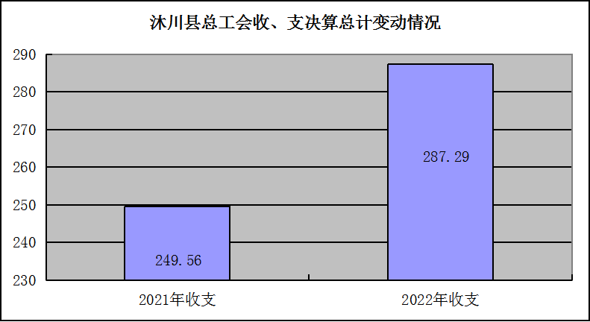

（图1：收、支决算总计变动情况图）

二、收入决算情况说明

2022年本年收入合计287.29万元，其中：一般公共预算财政拨款收入287.29万元，占100%。

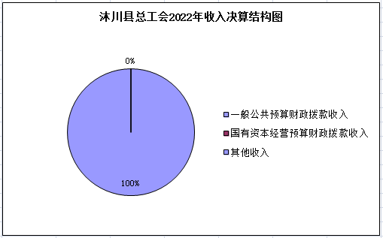

（图2：收入决算结构图）

三、支出决算情况说明

2022年本年支出合计287.29万元，其中：基本支出209.11万元，占72.8%；项目支出78.18万元，占27.2%。
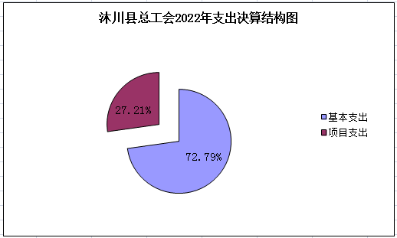

（图3：支出决算结构图）

四、财政拨款收入支出决算总体情况说明
2022年财政拨款收、支总计287.29万元。与2021年相比，财政拨款收、支总计各增加37.73万元，增长15.1%。主要变动原因是一是工资福利支出中基本工资、奖金、绩效工资增加；二是其他群众团体事务支出中对个人和家庭的补助增加。
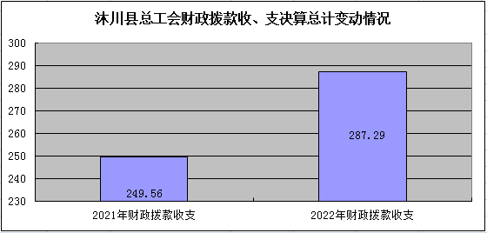

（图4：财政拨款收、支决算总计变动情况）

五、一般公共预算财政拨款支出决算情况说明

（一）一般公共预算财政拨款支出决算总体情况
2022年一般公共预算财政拨款支出287.29万元，占本年支出合计的100%。与2021年相比，一般公共预算财政拨款支出增加37.73万元，增长15.1%。主要变动原因是一是工资福利支出中基本工资、奖金、绩效工资增加；二是其他群众团体事务支出中对个人和家庭的补助增加 。
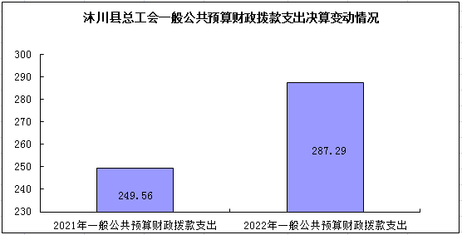

（图5：一般公共预算财政拨款支出决算变动情况）

（二）一般公共预算财政拨款支出决算结构情况
2022年一般公共预算财政拨款支出287.29万元，主要用于以下方面: 一般公共服务支出245.36万元，占85.4%；社会保障和就业支出18.16万元，占6.3%；卫生健康支出6.04万元，占2.1%；住房保障支出17.73万元，占6.2%。
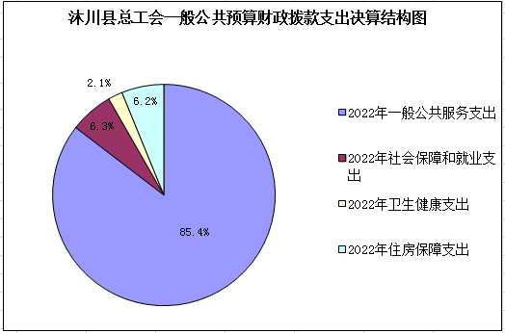

（图6：一般公共预算财政拨款支出决算结构）

（三）一般公共预算财政拨款支出决算具体情况
2022年一般公共预算支出决算数为287.29万元，完成预算100%。其中：
1.一般公共服务（类）群众团体事务（款）行政运行（项）: 支出决算为131.85万元，完成预算150%，决算数大于预算数持平。
2.一般公共服务（类）群众团体事务（款）一般行政管理事务（项）: 支出决算为4.21万元，完成预算100%，决算数与预算数持平。
3.一般公共服务（类）群众团体事务（款）工会事务（项）：支出决算为53.1万元，完成预算100%，决算数与预算数持平。
4.一般公共服务（类）群众团体事务（款）事业运行（项）：支出决算为35.32万元，完成预算100%，决算数与预算数持平。
5.一般公共服务（类）群众团体事务（款）其他群团事务支出（项）：支出决算为20.88万元，完成预算100%，决算数与预算数持平。
6.社会保障和就业（类）行政事业单位养老支出（款）机关事业单位基本养老保险缴费支出（项）: 支出决算为12.68万元，完成预算100%，决算数与预算数持平。
7.社会保障和就业（类）行政事业单位养老支出（款）机关事业单位职业年金缴费支出（项）: 支出决算为5.48万元，完成预算100%，决算数与预算数持平。
8.卫生健康（类）行政事业单位医疗（款）行政单位医疗（项）:支出决算为3.89万元，完成预算100%，决算数与预算数持平。
9.卫生健康（类）行政事业单位医疗（款）事业单位医疗（项）:支出决算为1.23万元，完成预算100%，决算数与预算数持平。
10.卫生健康（类）行政事业单位医疗（款）公务员医疗补助（项）:支出决算为0.92万元，完成预算100%，决算数与预算数持平。
11.住房保障支出（类）住房改革支出（款）住房公积金（项）:支出决算为17.73万元，完成预算100%，决算数与预算数持平。

六、一般公共预算财政拨款基本支出决算情况说明
2022年一般公共预算财政拨款基本支出209.11万元，其中：
人员经费188.99万元，主要包括：基本工资、津贴补贴、奖金、绩效工资、机关事业单位基本养老保险缴费、职业年金缴费、职工基本医疗保险缴费、公务员医疗补助缴费、其他社会保障缴费、住房公积金、其他工资福利支出、奖励金、其他对个人和家庭的补助支出等。
公用经费20.11万元，主要包括：办公费、印刷费、水费、电费、邮电费、差旅费、维修（护）费、劳务费、工会经费、福利费、其他交通费、其他商品和服务支出等。

七、财政拨款“三公”经费支出决算情况说明

（一）“三公”经费财政拨款支出决算总体情况说明
2022年“三公”经费财政拨款支出决算为0.49万元，完成预算40.8%；较上年持平。决算数小于预算数的主要原因是贯彻落实中央八项规定以及省、市、县委十项规定及其实施细则要求，厉行节约，减少公务接待活动，严格执行公务接待标准。

（二）“三公”经费财政拨款支出决算具体情况说明

2022年“三公”经费财政拨款支出决算中，因公出国（境）费支出决算0万元，占0%；公务用车购置及运行维护费支出决算0万元，占0%；公务接待费支出决算0.49万元，占100%。具体情况如下：
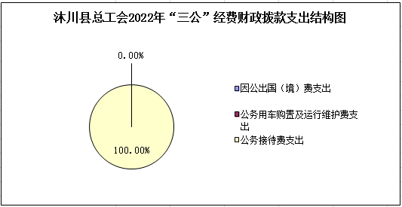

（图7：“三公”经费财政拨款支出结构）
1.因公出国（境）经费支出0万元，完成预算0%。全年安排因公出国（境）团组0次，出国（境）0人。因公出国（境）支出决算与2021年持平。
2.公务用车购置及运行维护费支出0万元,完成预算0%。公务用车购置及运行维护费支出决算与2021年持平。
其中：公务用车购置支出0万元。全年按规定更新购置公务用车0辆，截至2022年12月底，单位共有公务用车1辆，其中：轿车1辆、越野车0辆、载客汽车0辆。
公务用车运行维护费支出0万元。
- 公务接待费支出0.49万元，完成预算40.8%。公务接待费支出决算与2021年持平。
国内公务接待支出0.49万元。主要用于执行公务、开展业务活动开支的用餐费。国内公务接待11批次，50人次，共计支出0.49万元。
外事接待支出0万元，外事接待0批次，0人，共计支出0万元。

八、政府性基金预算支出决算情况说明
2022年政府性基金预算财政拨款支出0万元。

九、国有资本经营预算支出决算情况说明
2022年国有资本经营预算财政拨款支出0万元。

十、其他重要事项的情况说明

（一）机关运行经费支出情况
2022年，沐川县总工会机关运行经费支出20.11万元，比2021年增加0.53万元，增长2.7%。主要原因是交通补贴、工会经费、其他商品和服务支出相应增加。

（二）政府采购支出情况
2022年，沐川县总工会政府采购支出总额0万元，其中：政府采购货物支出0万元、政府采购工程支出0万元、政府采购服务支出0万元。授予中小企业合同金额0万元，占政府采购支出总额的0%，其中：授予小微企业合同金额0万元，占政府采购支出总额的0%。

（三）国有资产占有使用情况
截至2022年12月31日，沐川县总工会共有车辆1辆，其中：其中：主要领导干部用车0辆、机要通信用车0辆、应急保障用车0辆、其他用车1辆。其中：其他用车主要是用于公务出行。单价100万元以上专用设备0台（套）。

（四）预算绩效管理情况
根据预算绩效管理要求，本部门在2022年度预算编制阶段，组织对困难职工帮扶、省劳模荣誉津贴县级配套、职工文体活动、政务运转等4个项目开展了预算事前绩效评估，对4个项目编制了绩效目标，预算执行过程中，选取4个项目开展绩效监控。
组织对2022年度一般公共预算全面开展绩效自评，形成沐川县总工会部门整体（含部门预算项目）绩效自评报告、职工文体活动等专项预算项目绩效自评报告，其中，沐川县总工会部门整体（含部门预算项目）绩效自评得分为100分；沐川县总工会专项预算项目绩效自评得分为100分。绩效自评报告详见附件（第四部分）。

第三部分 名词解释

1.财政拨款收入：指单位从同级财政部门取得的财政预算资金。
2.年初结转和结余：指以前年度尚未完成、结转到本年按有关规定继续使用的资金。
3.年末结转和结余：指单位按有关规定结转到下年或以后年度继续使用的资金。
4.一般公共服务（类）群众团体事务（款）行政运行（项）: 指行政单位的基本支出。
5.一般公共服务（类）群众团体事务（款）一般行政管理事务（项）: 指行政单位未单独设置项级科目的其他项目支出。
6. 一般公共服务（类）群众团体事务（款）工会事务（项）：反映财政对工会事务的补助支出。
7.一般公共服务（类）群众团体事务（款）事业运行（项）：指事业单位的基本支出，不包括行政单位后勤服务中心、医务室等附属事业单位。
8.一般公共服务（类）群众团体事务（款）其他群团事务支出（项）：指其他用于群团事务方面的支出。
9.社会保障和就业（类）行政事业单位养老支出（款）机关事业单位基本养老保险缴费支出（项）: 反映机关事业单位实施养老保险制度由单位缴纳的基本养老保险费支出。
10.社会保障和就业（类）其他社会保障和就业（款）其他社会保障和就业支出（项）: 其他用于社会保障和就业方面的支出。
11.卫生健康（类）行政事业单位医疗（款）行政单位医疗（项）:反映财政部门安排的行政单位基本医疗保险缴费经费。
12.卫生健康（类）行政事业单位医疗（款）事业单位医疗（项）:反映财政部门安排的事业单位基本医疗保险缴费经费。
13.住房保障（类）住房改革支出（款）住房公积金（项）:指单位按规定的基本工资和津贴补贴以及规定的比例为职工缴纳的住房公积金。
14.其他支出（类）其他支出（款）其他支出（项）:指其他不能划分到具体功能科目中的支出。
15.基本支出：指为保障机构正常运转、完成日常工作任务而发生的人员支出和公用支出。
16.项目支出：指在基本支出之外为完成特定行政任务和事业发展目标所发生的支出。
17.“三公”经费：指部门用财政拨款安排的因公出国（境）费、公务用车购置及运行费和公务接待费。其中，因公出国（境）费反映单位公务出国（境）的国际旅费、国外城市间交通费、住宿费、伙食费、培训费、公杂费等支出；公务用车购置及运行费反映单位公务用车车辆购置支出（含车辆购置税）及租用费、燃料费、维修费、过路过桥费、保险费等支出；公务接待费反映单位按规定开支的各类公务接待（含外宾接待）支出。
18.机关运行经费：为保障行政单位（含参照公务员法管理的事业单位）运行用于购买货物和服务的各项资金，包括办公及印刷费、邮电费、差旅费、会议费、福利费、日常维修费、专用材料及一般设备购置费、办公用房水电费、办公用房取暖费、办公用房物业管理费、公务用车运行维护费以及其他费用。

第四部分 附件

附件1

沐川县总工会2022年部门整体绩效评价报告

- 部门基本情况
（一）机构组成。沐川县总工会为县委群团工作部门，为一级预算单位；内设机构1个，综合办公室；1个直属事业单位，沐川县总工会困难职工帮扶中心。
（二）机构职能和人员概况。主要职能是负责全县工会组织建设、管理，维护职工合法权益，帮扶困难职工，参与社会治理，提升职工道德和文化素质，团结组织职工为社会经济发展发挥主力军作用。
1.维护职工的合法权益和民主权利。
2.动员和组织职工积极参与建设和改革，完成经济和社会发展任务。
3.代表和组织职工参与行政和社会事务管理，参与企业、事业和机关的民主管理。
4.教育职工不断提高思想道德素质和科学文化素质，建设有理想、有道德、有文化、有纪律的职工队伍。
5.开展下岗职工再就业和为困难职工送温暖活动。
6.开展女职工委员会工作，维护女职工特殊利益。
7.完成县委安排的其他工作。
沐川县总工会现有编制8人，其中参照公务员管理事业编制5人，事业编制3人。2022年底实有在职工作人员14人（其中：行政人员5人，事业人员3人、临聘人员6人）。
（三）年度主要工作任务。
1.强化职工思想引领。开展“中国梦·劳动美—喜迎二十大 建功新时代”主题宣传教育活动。
2.推进新就业形态劳动者工作，夯实建会建家工作。
3.深化“关爱在身边 职工在行动”职工志愿服务。
4.做好东西协作扶贫车间项目，解决群众就近灵活就业，助力农户增收。
5.扎实开展“建功十四五·奋进新征程”主题劳动技能竞赛和创新创业大赛。
6.全力落实“拼经济、搞建设、促发展”措施，加大开展职工普惠活动。
7.推进新就业形态劳动者工作，统筹推进户外劳动者服务站点建设。
8.切实做实困难职工帮扶工作。开展“四季送”活动，大力宣传职工互助保障计划，扎实开展工会干部赴基层蹲点工。
9.大力推动构建和谐劳动关系。广泛宣传《中华人民共和国工会法》，联合其他职能部门开展安全生产工作监督检查，慰问患尘肺病困难职工（农民工），组织开展2集体协商集中要约活动。
10.创新组建党建联盟。以群团组织党总支下属6个党支部为依托，组建“满园春晖党建联盟”；通过联盟邮政、邮储电信、移动沐川分公司4个党支部，组建“沐源驿站党建联盟”。
11.夯实基层组织基础。专项资金向基层工会倾斜，加强组织建设；主动发挥工会经审监督作用，审计基层工会组织5个。
二、部门资金收支情况
（一）部门总体收支情况。

1.部门总体收入情况。2022年本年收入合计287.29万元，其中：一般公共预算财政拨款收入287.29万元，占100%。

2.部门总体支出情况。2022年本年支出合计287.29万元，其中：基本支出209.11万元，占72.8%；项目支出78.18万元，占27.2%。
3.部门总体结转结余情况。2022年度年末结转和结余为0元。
（二）部门财政拨款收支情况。

1.部门财政拨款收入情况。2022年财政拨款收入总计287.29万元。其中：一般公共预算财政拨款收入287.29万元，占100%。与2021年相比，财政拨款收入总计增加37.73万元，增长15.1%。

2.部门财政拨款支出情况。2022年财政拨款支出总计287.29万元。其中：一般公共预算财政拨款收入287.29万元，占100%。与2021年相比，财政拨款收入总计增加37.73万元，增长15.1%。
3.部门财政拨款结转结余情况。2022年度财政拨款年末结转和结余为0元。
三、部门整体绩效分析
（一）部门预算项目绩效分析。
1.人员类项目绩效分析
人员经费支出决算188.99万元，主要包括：基本工资、津贴补贴、奖金、绩效工资、机关事业单位基本养老保险缴费、职业年金缴费、职工基本医疗保险缴费、公务员医疗补助缴费、其他社会保障缴费、住房公积金、其他工资福利支出、奖励金、其他对个人和家庭的补助支出等。完成预算100%，决算数与预算数持平。
2.运转类项目绩效分析
政务运转工作经费支出决算为4.21万元，完成预算100%，决算数与预算数持平。包括办公费、差旅费、印刷费、维修费、公务接待费等，充分保障单位正常运转的日常支出。
3.特定目标类项目绩效分析
无。
（二）部门整体履职绩效分析。
围绕部门整体绩效目标完成情况和部门履职情况进行绩效分析。
- 结果应用情况。
按照县财政局下达的预算指标，严格执行预算内开支，保障了单位正常运转。预决算编制均按照县财政局下达的相关文件要求进行，按时完成编制上报，同时预决算报表和说明均按要求政府门户网站公开。充分运用绩效评价结果，发挥绩效评价结果对合理安排预算的积极作用。将绩效评价结果作为下年安排支出资金的重要依据，为预算编制提供参考，促进财政资金的合理分配与有效使用。
- 自评质量。
包括评价部门整体自评准确情况。
四、评价结论及建议
（一）评价结论。2022年，县总工会在县委、县政府和市总工会的领导下，依法履行工会职责，统筹推进各项工作，圆满完成各项工作目标任务，按照部门预算编制通知和有关要求，按时完成基础工作，按时提交部门预算草案；在财政部门批复日内向社会公开本部门的“三公”经费、机关运行经费的安排、使用情况；单位的财务制度健全，制度执行严格，会计核算符合《工会会计制度》相关规定，资金做到专款专用，开支标准合法合规。根据县财政局下发的部门整体支出绩效评价指标体系确定的内容，我单位2022年度财政资金支出绩效良好，评价得100.00分。
（二）存在问题。无
（三）改进建议。无

附表：部门预算项目支出绩效自评表（2022年度）

附件2
2022年专项资金预算项目绩效自评报告

一、项目概况
2022年度，沐川县总工会本级财政预算项目4个，预算资金58.1万元。
（一）项目资金申报及批复情况。
1.困难职工帮扶经费项目，预算45万元，实际下达45万元；
2.职工活动经费项目，预算8万元，实际下达8万元；
3.省劳模津贴县级配套资金项目，预算0.1万元，实际下达0.1万元；
4.政务运转工作经费项目，预算5万元，实际下达4.21万元。
（二）项目绩效目标。
1.困难职工帮扶经费项目:开展形式多样的送温暖活动和包括生活救助、助学救助、医疗救助、法律援助、职业技能培训等方面的帮扶救助工作，进一步改善困难职工的生活状况，针对困难职工群众不同的愿望诉求给予相应帮扶。通过项目的实施，有力地促进了工会帮扶工作的开展，推动了帮扶工作制度化、标准化、规范化、常态化，提高了帮扶工作水平，使工会特色的帮扶工作得到规范，并迈上新的台阶。
2.职工活动经费项目：举形式多样的办职工文体活动，凝聚正能量，充分展现沐川职工风采。
3.省劳模津贴县级配套资金项目：以弘扬劳模精神为核心，充分发挥先进典型示范引领作用，落实劳模关爱相关政策，营造尊重劳模、学习劳模、关爱劳模的社会氛围。
4.政务运转工作经费项目：保障机关正常运转。
（三）项目资金申报相符性。
项目申报内容与实际相符，申报目标合理可行。
二、项目实施及管理情况
（一）资金计划、到位及使用情况。
1．资金计划及到位。2022年度，沐川县总工会本级财政预算项目4个，预算资金58.1万元，实际下达使用57.31万元，执行率98.64%。
2．资金使用。
（1）困难职工帮扶资金支出45万元。一是开展冬送温暖活动，统筹帮扶资金20万元，对职工（农民工）进行了集中慰问；二是开展夏送清凉活动，为全县2000余名企业高温一线职工（农民工）、环卫工人等送去价值6万元的防暑降温物资；三是开展金秋助学活动，向110名困难职工（农民工）子女发放助学金11万元；四是开展职业病农民工关爱活动。筹资1.48万元，为37名患尘肺病农民工购买基本医疗保险；五是开展困难职工帮扶工作，实施生活救助、医疗救助，助学救助，共发放专项补助资金6.52万元。
2.省部级困难劳模帮扶资金0.1万元。用于兑现落实1名省劳模荣誉津贴，通过相关政策的兑现，使广大劳动模范真切地感受到了县委、县政府的温暖，激励他们在全社会发挥了很好的引领示范作用，为促进我县经济社会又好又快发展做出贡献。
3.职工活动经费8万元。组织职工参加了全市以“中国梦·劳动美—永远跟党走 奋进新征程”为主题的职工合唱比赛和职工篮球赛，引导职工听党话、跟党走。
4.政务运转工作经费 4.21万元，是用于保障单位正常运转的日常支出，包括办公设备购置、差旅费、培训费等。
（二）项目财务管理情况。
我会对部门专项支出的预算执行高度重视，项目财务管理方面：一是大力提倡勤俭节约；二是坚持重大开支集体研究；三是严肃财经纪律，严格执行财务管理制度；四是严谨审批程序。这些措施，较好地保证了财务开支和资金使用的合法合规、安全有效。
（三）项目组织实施情况。
项目经费坚持专款专用，实行申请审批报账制度，每一笔专项资金的支出都做到了账目清晰，账实相符，未出现专项资金挪作他用的现象，也不存在与工作经费相互挤占的现象，为了规范专项资金的管理与使用，我会制定了《财务管理制度》，明确了报账程序，由会计初审，经审委主任复核，主要领导签批，重大开支集体决定。
三、项目绩效情况
（一）项目完成情况。
（1）项目的实施进度：已全部实施完毕。
（2）项目完成质量：已全部验收合格。
（3）资金到位情况：资金依法依规给付，无截留挤兑挪用情况、无超标准开支情况。
（二）项目效益情况。
1.数量指标完成情况：按照工会部门职能职责，按时完成工作目标任务，完成率100%。
2.时效指标完成情况：每一项项目的开展，在规定的时间内完成。
3.服务对象满意度指标完成情况：服务对象满意度达到100%。
- 四、问题及建议
- 存在的问题。无
- 相关建议。
1.加大财政投入，加大帮扶力度，进一步发挥帮扶工作应有作用。
2.拓宽筹资渠道，充分利用好社会资源，多渠道筹集帮扶资金，形成社会帮扶合力。
3.严格帮扶程序，开展精准帮扶，坚决杜绝人情帮扶、关系帮扶。
4.完善内部控制制度，创新管理手段，规范财务核算，有效降低行政成本，提高财政资金使用效率。实现财政预算资金的规范、高效、安全和廉洁使用。

附表：部门预算项目支出绩效自评表（2022年度）

项目支出绩效表
预算年度2022
单位名称 | 项目名称 | 项目资金 | 绩效目标 | 一级指标 | 二级指标 | 三级指标 | 绩效指标性质 | 绩效指标值 | 绩效度量单位
111001-工会 | 51112922T000004920094-省劳模津贴县级配套资金 | 0.10 | 发放省劳模荣誉津贴 | 产出指标 | 数量指标 | 享受省劳模荣誉津贴对象1人 | ＝ | 100 | 人数
 |  |  |  |  | 质量指标 | 按时按标准兑现 | 定性 | 优良中低差
 |  |  |  |  | 时效指标 | 2022年12月31日前完成 | ≤ | 100 | 年
 |  |  |  |  | 成本指标 | 80元/月 | ＝ | 100 | 元/月
 |  |  |  | 效益指标 | 社会效益指标 | 体现党和政府对劳模的关心关爱，大力弘扬劳模精神。 | 定性 | 优良中低差 | 元/人年
 |  |  |  | 满意度指标 | 服务对象满意度指标 | 98 | ≥ | 100 | %
111001-工会 | 51112922T000004920104-困难职工帮扶经费 | 45.00 | 开展工会“四季送”活动以及开展困难职工帮扶。 | 产出指标 | 数量指标 | 开展“四季送”活动各1次，开展困难职工日常救助 | ＝ | 100 | 次/年
 |  |  |  |  | 时效指标 | 2022年12月31日前完成 | ≤ | 100 | 年
 |  |  |  |  | 成本指标 | 49.31万 | ＝ | 100 | 元/年
 |  |  |  | 效益指标 | 经济效益指标 | 改善困难职工家庭状况，使其感受到党和政府的温暖。 | 定性 | 优良中低差 | 年
 |  |  |  | 满意度指标 | 帮扶对象满意度指标 | 98 | ≥ | 100 | %
111001-工会 | 51112922T000004921167-政务运转工作经费 | 5.00 | 保障总工会机关及其下属事业单位日常办公产生的相关运行费用。 | 产出指标 | 质量指标 | 圆满完成2022年各项工作目标任务 | 定性 | 优良中低差 | 年
 |  |  |  |  | 时效指标 | 2022年12月31日前 | ≤ | 100 | 年
 |  |  |  |  | 成本指标 | 保障总工会机关及其下属事业单位日常办公产生的相关运行费用。 | 定性 | 优良中低差 | 元/年
 |  |  |  | 效益指标 | 社会效益指标 | 围绕中心，服务大局、充分发挥工会职能职责，为全县经济社会发展再建新功。 | 定性 | 优良中低差 | 年
 |  |  |  | 满意度指标 | 服务对象满意度指标 | 工作满意度 | ≥ | 98 | %
111001-工会 | 51112922T000004921223-职工活动经费 | 8.00 | 组织全县职工开展文化体育活动 | 产出指标 | 数量指标 | 全年组织职工志愿服务活动、职工文体活动不少于3次 | ≥ | 100 | 次/年
 |  |  |  |  | 质量指标 | 活动形式丰富多彩、职工参与度高。 | 定性 | 优良中低差 | 年
 |  |  |  |  | 时效指标 | 2022年12月31日前完成 | ≤ | 100 | 年
 |  |  |  | 效益指标 | 经济效益指标 | 以文体活动凝聚职工，以劳动竞赛激励职工，以宣传先进引导职工。 | 定性 | 优良中低差 | 年
 |  |  |  |  | 社会效益指标 | 通过举办职工文体活动等，传递正能量，重发展示沐川职工队伍风采。 | 定性 | 优良中低差 | 年
 |  |  |  | 满意度指标 | 服务对象满意度指标 | 98 | ≥ | 100 | %

第五部分 附表

一、收入支出决算总表

二、收入决算表

三、支出决算表

四、财政拨款收入支出决算总表

五、财政拨款支出决算明细表

六、一般公共预算财政拨款支出决算表

七、一般公共预算财政拨款支出决算明细表

八、一般公共预算财政拨款基本支出决算表

九、一般公共预算财政拨款项目支出决算表

十、政府性基金预算财政拨款收入支出决算表

十一、国有资本经营预算财政拨款收入支出决算表

十二、国有资本经营预算财政拨款支出决算表

十三、财政拨款“三公”经费支出决算表

